Муниципальное дошкольное образовательное автономное учреждение

детский сад № 7

«Ярмарка народных промыслов»

Итоговое мероприятие

Соколова А. А.

воспитатель старшей

и подготовительной группы

2014г.

«Ярмарка народных промыслов»

Цель: Закрепление элементарных знаний и представлений о народных промыслах – Гжели, Хохломе, Дымковской, Филимоновской игрушке и их особенностях.

Задачи:  
1) Знакомить с русскими народными традициями проведения ярмарки народного промысла.

2) закреплять знания детей о народном художественном промысле – Гжель, Хохлома, Дымковская , Филимоновская игрушки, их истории, формах, орнаменте.

3) продолжать обогащать музыкальные впечатления детей, вызывать

яркий эмоциональный отклик при восприятии русской народной музыки,

4) развивать интонационную выразительность, связность речи, учить содержательно и выразительно рассказывать стихи.

4) воспитывать интерес к народно – прикладному искусству и традициям русского народа, чувство гордости за свою страну и уважение к труду народных мастеров.

Интеграция образовательных областей: речевое развитие, познавательное развитие, художественно – эстетическое развитие, социально-коммуникативное развитие.

МАТЕРИАЛ И ОБОРУДОВАНИЕ: выставка работ детей с деревянными изделиями, музыкальные инструменты, русские народные костюмы, хохломская, гжельская посуда, хохломские ложки, аудиозапись песни «Ложки хохломские».

Ход занятия

Цель: Формирование представления о русском празднике «Ярмарка».

Задачи:

- Закрепить знания о народно-художественных промыслах

- Привить уважение к народным традициям и труду народных мастеров.

- Познакомить с народными традициями, связанными с проведением ярмарок.

- Продолжить знакомить детей с фольклором, доставить им радость от общения с русским народным творчеством, обогатить их внутренний мир музыкальными впечатлениями.

- Развивать творческие способности, речь, мышление, активизировать словарь.

- Формировать чувства любви к родине.

- Формировать целостное восприятие картины мира.

Подготовка к празднику.

1.Заучивание стихов, песен, частушек, скороговорок, пословиц на тему «Народно –художественные промыслы»

2.Дети расписывают деревянные изделия под Хохлому, делают народные игрушки.

Ход мероприятия

Ведущий: Здраствуйте гости дорогие проходите на нашу ярмарку народных мастеров, они приготовили для вас много чудесного и интересного.

Звучит музыка ансамбля Русские Узоры «Золотая Хохлома»

Продавцы хохломских изделий:

- Эй, честные господа! К нам пожалуйте сюда!

      Как у нас ли тары – бары, хохломские есть товары!

Вот посмотрите!

Выросла золотая травка на ложке,

Распустился цветок на плошке,

Ягодка клюква поспела на поварёшке.

Листочки, ягодки, цветочки, стебелёчек, завиток.

Здесь хозяева три цвета: чёрный, красный, золотой.

Вот посуда для кашки – окрошки, чудо – блюдо, чашки да ложки.

Вся посуда хороша, так и радуется душа!

Роспись Хохломская, словно колдовская,

В сказочную песню просится сама.

И нигде на свете, нет таких соцветий,

Всех чудесней наша Хохлома!

Хохлома, хохлома

-Наше чудо дивное!

Мы рисуем хохлому

Красоты невиданной.

Нарисуем травку

Солнечною краской,

А цветы-огоньки

Красной краской от зари.

Роспись хохломская.

Словно колдовская.

В сказочную песню

Просится она

И нигде на свете

Нет таких соцветий -

Всех чудес чудесней

Наша хохлома!

- Гости дорогие, подходите, поглядите,

Товары выбирайте, а понравится – разбирайте,

Для красы и для души!

Поварёшки, чашки, ложки и диковины – ковши!

Кисть хохломская! Большое спасибо.

Сказывай сказку для радости жизни.

Ты, как душа у народа, красива,

Ты, как и люди, служишь Отчизне!

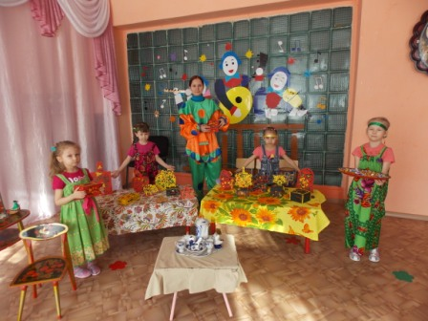

Покупатели: Откуда пришли к нам эти горящие золотом плошки, туески, игрушки?

Продавец 1: Разное рассказывают старики, говорят, будто давным-давно поселился за Волгой весёлый мужичок-умелец; избу поставил, стол да ложку сладил, посуду деревянную вырезал. Варил себе кашу пшённую, да птицам пшено не забывал сыпать. Прилетела как-то к его порогу Жар-птица. Он и её угостил, и вдруг Птица-жар прикоснулась своим крылом к чашке. И стала чаша золотой.

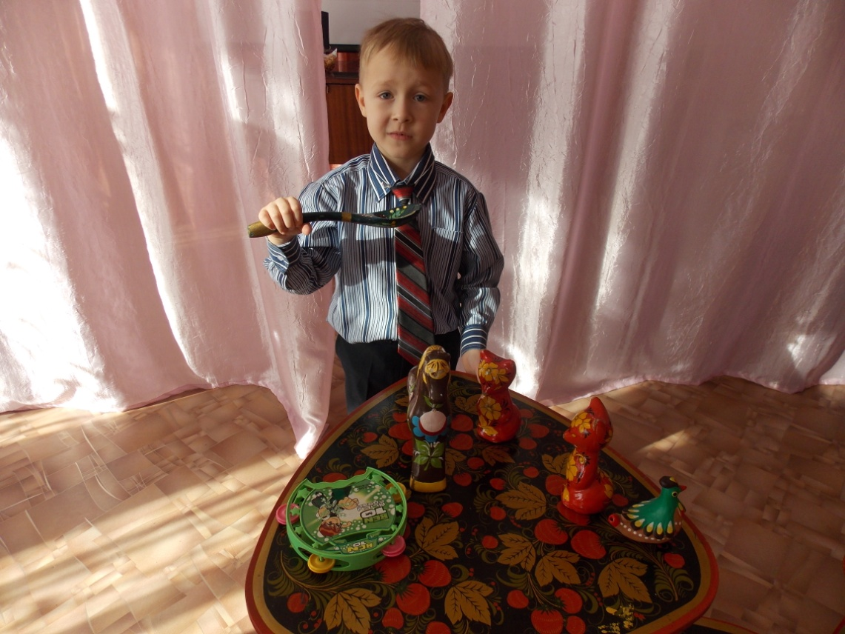

- Это, конечно, легенда, сказка, но... сказка-ложь, да в ней намёк.

Продавец 2: «Золотая» роспись деревянной посуды появилась на Руси в 16 веке на Волге недалеко от Городца. Покупатели. А золото-то откуда?

Продавец 3: Узор покрывают лаком и ставят в печь. Лак закалится до желтого цвета и вспыхнет под ним блестящий фон.

Ведущий: И этот товар станет украшением в нашем доме. Теперь перейдем к следующим товарам.

Продавцы народных игрушек:

Тут поют свои частушки

Знаменитые игрушки

Филимон с гармошкой,

С внуком Филимошкой!

Расписные индюшата,

Кони, птицы и утята,

Расписные даже хрюшки

В царстве дымковской игрушки!

Игрушки наши повсюду славятся.

Подходите скорее, вам понравятся

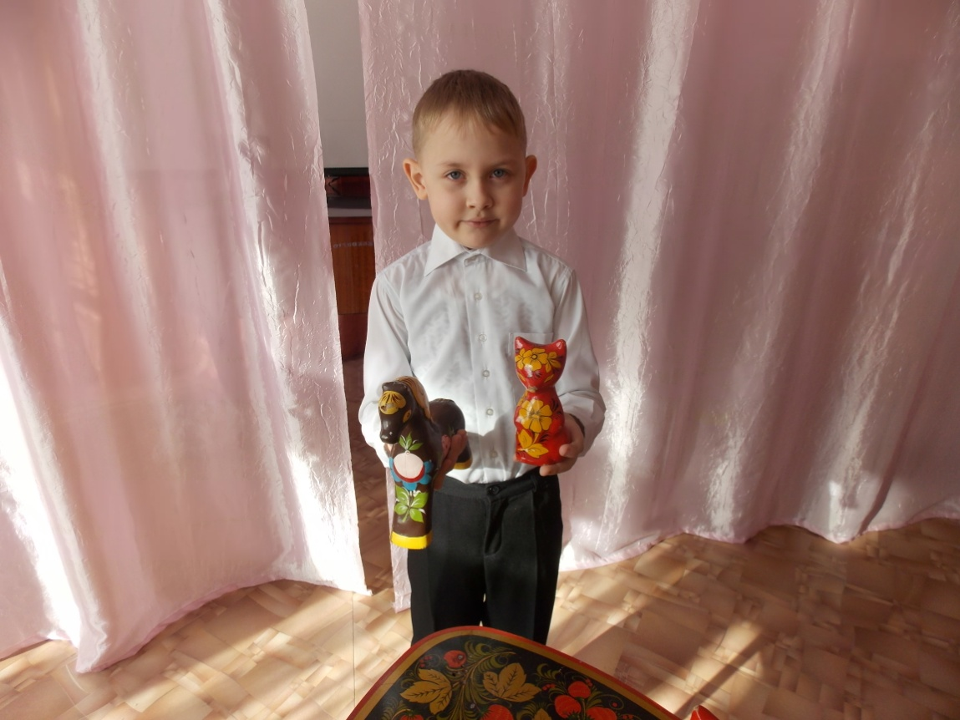

Продавцы: А вы знаете, почему такие названия у этих игрушек? Дымковская игрушка так названа потому, что она родилась в слободе Дымково, недалеко от городка Вятка. Вылепленная из красной глины, игрушка после обжига окрашивается разведенным на молоке мелом. По белому фону выполняется роспись яркими жизнерадостными красками.

Филимоновские игрушки-свистульки родом из села Филимоново. Их лепят из красной глины, после обжига их не забеливают, как дымковские, а наносят роспись на естественный цвет глины поперечными и продольными полосами зеленого, желтого и красного цветов.

Чем знаменито Дымково?

Игрушкою своей.

В ней нету света дымного,

А есть любовь людей.

В ней что-то есть от радуги,

От капелек росы,

В ней что-то есть от радости,

Гремящей, как басы,

Она гудит не прянично –

Ликующе и празднично!

В ней молодость - изюминка.

В ней удаль и размах.

Сияйте охра с суриком

По всей земле в домах.

От дымковской игрушки

Идёт тепло и свет,

Он даже не иссякнет

Десятки, сотни лет.

Учитель: Достойные товары. Берем ваш товар. Кто еще привез свой товар на ярмарку?

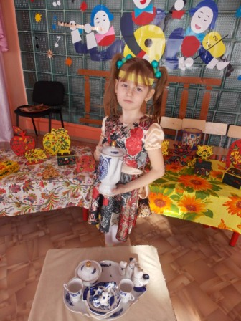

Продавцы – мастера Гжель:

А деревня наша Гжель

Не за тридевять земель.

Под Москвою мы живем.

Глину месим и поем.

Очень любим синий цвет,

Потому что краше нет.

Чашки, блюдца, самовары

Знают люди всей Земли.

Мы и к вам полно товару

Для продажи привезли.

Продавцы: Гжельская керамика выполняется из белой гончарной глины. В жарком пламени обжигается, закаливается и становится звонкой и прочной.

Обожженная глина расписывалась кобальтовой краской черного цвета, а сверху покрывалась глазурью. При обжиге кобальт становится пронзительно синим, а прозрачная глазурь приобретает блеск.

Фарфоровые чайники, подсвечники, часы,

Животные и птицы невиданной красы.

Деревня в Подмосковье прославилась,

теперь

Известно всем в народе ее названье —

Гжель.

Какие розы и пионы

На чашках пишут мастера.

И сине-белые бутоны

Прекрасны нынче, как вчера!

Л. Куликова.

Есть в России такое местечко,

Где белая рощица, синяя речка.

В этой негромкой российской природе

Слышится эхо волшебных мелодий.

И светлеет вода родниковая,

И дыхание ветра слышней:

Расцветает Гжель васильковая,

Незабудковая Гжель.

Ведущий:  Хороши голубые узоры. Такая посуда - хороший подарок.

Гости подходят к детям, и дети дарят им свои работы. Взамен детям раздают конфеты (конфеты лежат на хохломском блюде).

 - Гости дорогие, довольны ли вы сувенирами? А  дети наши довольны?

Отлично! Эй! Народец удалой! Айда хоровод водить. Дети под песню «Золотая Ярмарка»

водят хоровод, далее проводят игры.

Игра «Золотые ворота»

В золотые ворота

Проходите, господа!

Первый раз пройдем –

Всех друзей проведем.

На второй же раз

Не пропустим вас!

Игра «Ручеек».

Дети парами стоят друг за другом и держась руками, поднятыми кверху, образуют коридор. Водящий, проходя по коридору, разбивает пару, выбирая себе партнера и становиться с ним позади ряда. Тот, кто оказался без пары, становиться водящим.

Игра «Бояре».

Дети образуют два ряда по 5-8 человек, держась за руки, становятся друг против друга. По очереди со словами песни идут друг на друга, а затем, на второй фразе, отступают.

- Бояре, а мы к вам пришли. Молодые, а мы к вам пришли.

- Бояре, а зачем пришли? Молодые, а зачем пришли?

- Бояре, а нам девушка нужна. Молодые, а нам девушка нужна. (Указывают на избранницу).

- Бояре, она слабенька у нас. Молодые, она слабенька у нас.

- Бояре, а мы пряничка дадим. Молодые, а мы пряничка дадим.

- Бояре, у нее зубки болят. Молодые, у нее зубки болят.

- Бояре, а мы ее к врачу. Молодые, ну а мы ее к врачу.

- Бояре, она доктора боится. Только видит сразу в обморок ложиться.

- Бояре, не обманывайте нас. Молодые не обманывайте нас.

После этих слов избранница бежит к противоположной цепочке и пытается ее разбить. Если ей это удалось, то она выбирает одного человека и уводит с собой, а если нет, то остается с этой группой детей.

Ведущий: А теперь объявляется конкурс: кто больше знает пословиц, поговорок да приговорок о работе и урожае.

Дети рассказывают:

- Землю красит солнце, а человека - труд!

.- Глаза боятся, а руки делают!

- Труд кормит, а лень портит!

- Что посеешь, то и пожнешь!

- Маленькое дело лучше большого безделья!

- Терпение и труд всё перетрут!

Красна птица пением, а человек умением!

Без труда не вынешь, рыбку из пруда!

Ведущий объявляет победителя конкурса.

- Какие прекрасные изделия вы сейчас увидели.

Сколько умения и терпения надо иметь, чтобы стать мастером.

Как талантлив русский народ!

Закончила работу наша ярмарка.

Кто смел,

Тот успел

И себя показать,

И товар продать

Благодарю всех участников сегодняшнего праздника.